ESTRUCTURA LAB 3

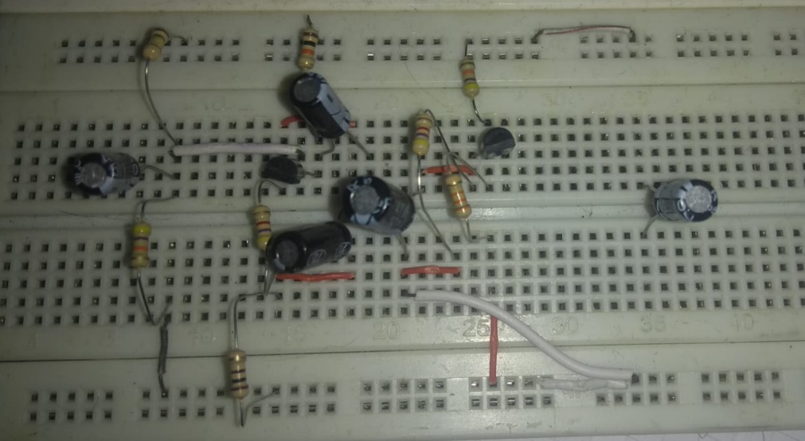

LAB 4 ESTRUCTURA

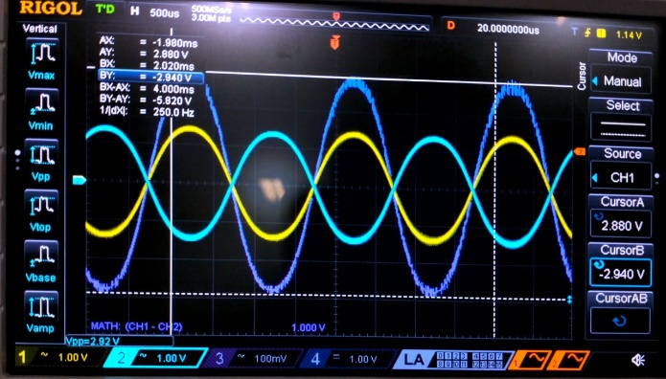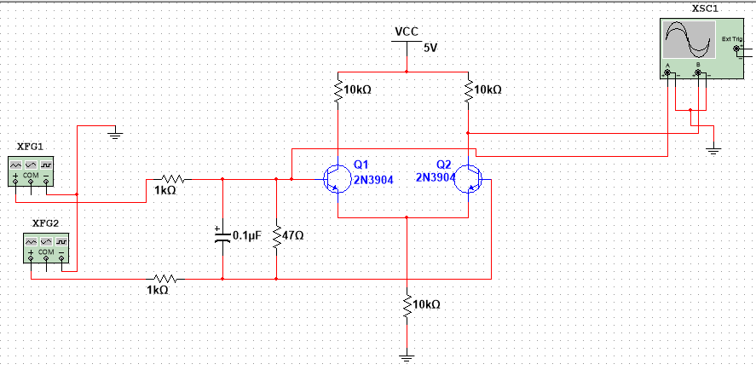 CIRCUITO 1

SIMULACION CON OTRA CONFIGURACION

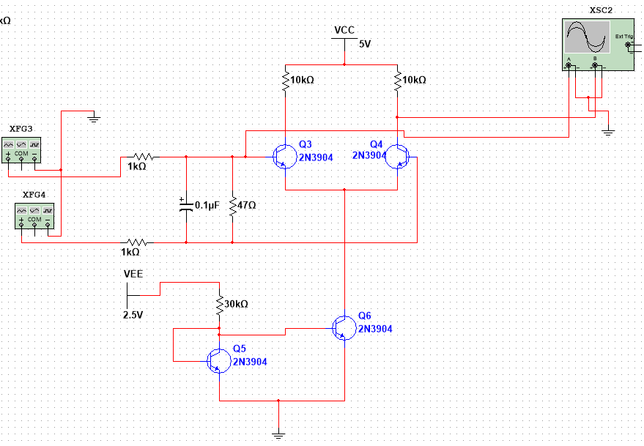

FOTO MONTAJE 4(FALTA)

OSILOSCOPIO MULTISIM

OSILOSCOPIO EXPERIMENTAL (castrto)

AC SWEET

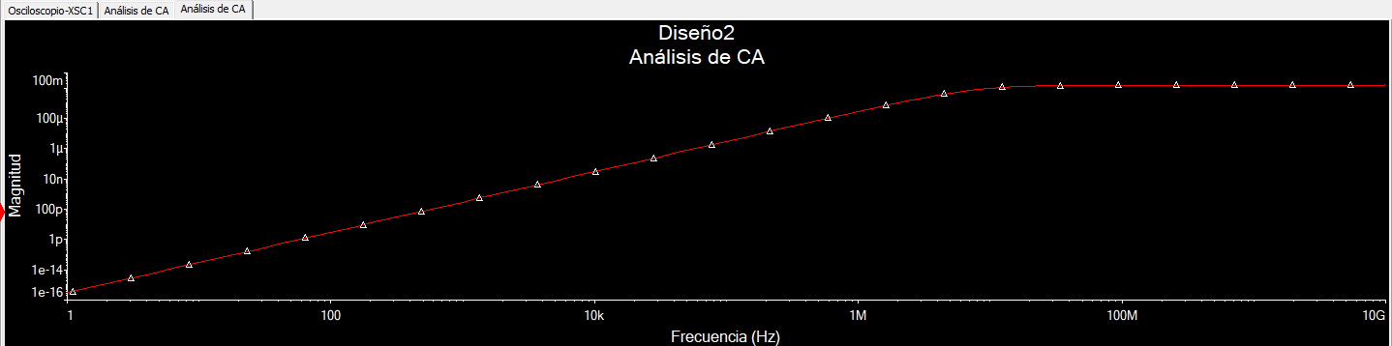

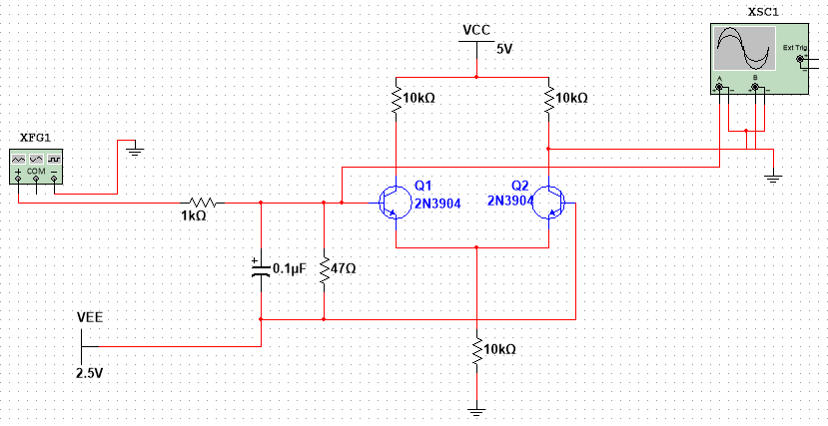CR3

Tercero sin atenuación

Tercero con atenuación y fuente de corriente en el emisor

